SẮC MÀU DIỆU KỲ TRÊN MẶT NƯỚC- KHÁM PHÁ NGHỆ THUẬT TRANH THUỶ ẤN
Trong những năm gần đây, giáo dục mầm non đang có nhiều đổi mới, tăng cường các hoạt động trải nghiệm nhằm phát huy tính tích cực, chủ động và khả năng sáng tạo của trẻ. Tại Trường Mầm non Nghĩa Lâm, hoạt động tạo hình không còn dừng lại ở việc “vẽ cho đẹp” mà đã trở thành một phương tiện giáo dục toàn diện, giúp trẻ học thông qua trải nghiệm thực tế. Tiết học “Làm tranh thuỷ ấn” của lớp 3 tuổi A là một minh chứng rõ nét cho sự đổi mới đó. Thông qua cách tổ chức sinh động, gần gũi, giáo viên đã khéo léo dẫn dắt trẻ bước vào hoạt động bằng âm nhạc, hình ảnh trực quan và các tình huống gợi mở. Hình ảnh “giọt nước” cùng những câu hỏi nhẹ nhàng đã kích thích trí tò mò, khả năng tưởng tượng và mong muốn khám phá của trẻ. Từ đó, trẻ chủ động tham gia vào hoạt động với tâm thế hào hứng, tích cực.
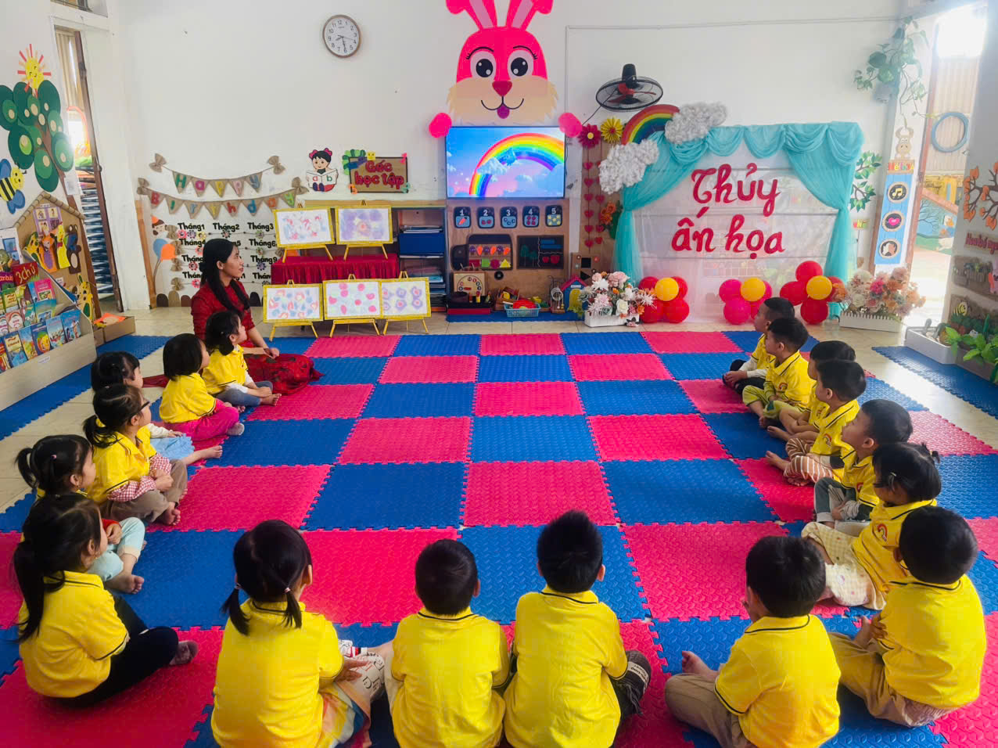
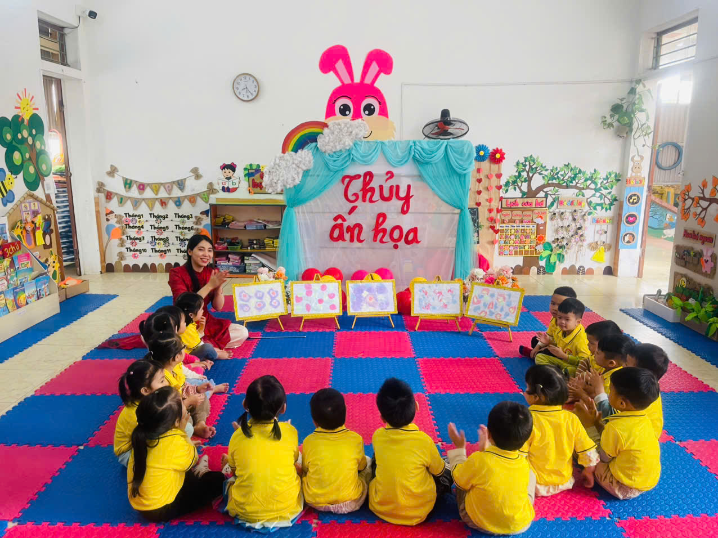
Điểm khác biệt nổi bật của hoạt động này là trẻ không sử dụng những chất liệu quen thuộc như giấy và bút màu, mà được tiếp cận với một phương pháp hoàn toàn mới: vẽ trên mặt nước. Khi màu sắc được nhỏ vào nước, chúng không nằm yên mà lan tỏa, hòa quyện và tạo nên những hiệu ứng mềm mại, độc đáo. Chính sự “không cố định” này đã mở ra một không gian sáng tạo rộng lớn, nơi trẻ không bị gò bó bởi khuôn mẫu hay “đúng – sai” như cách vẽ truyền thống.
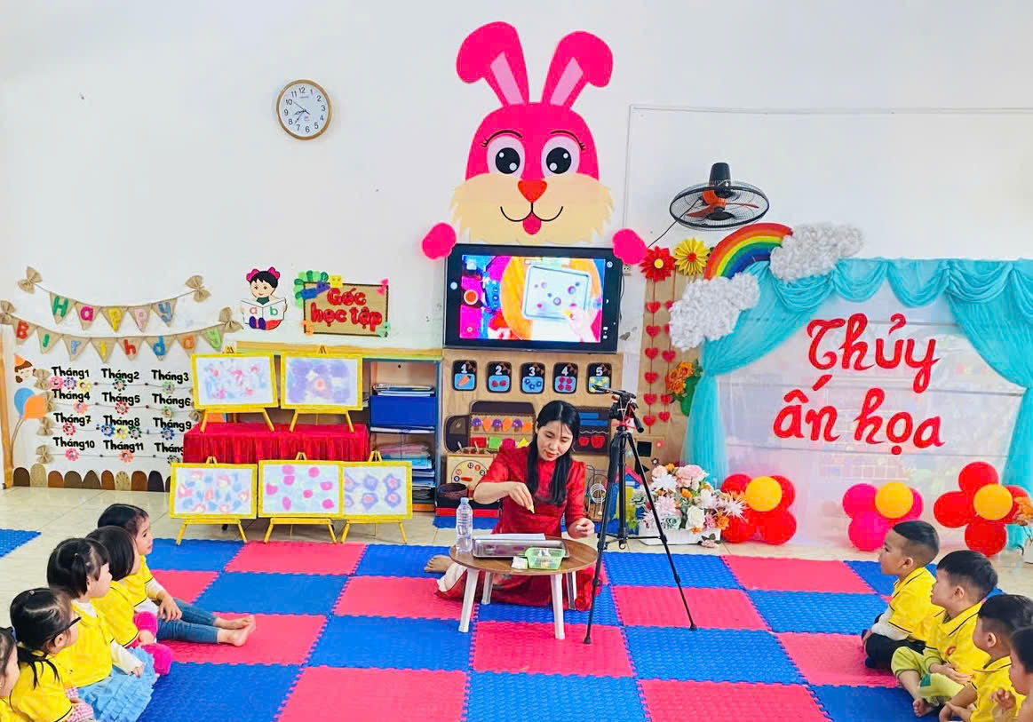

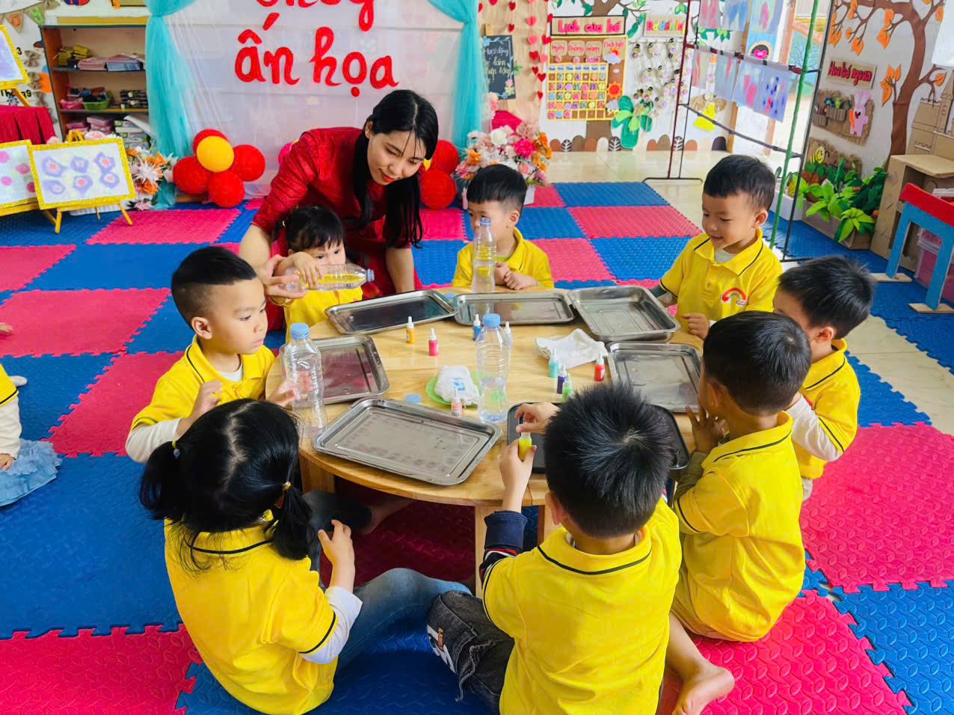
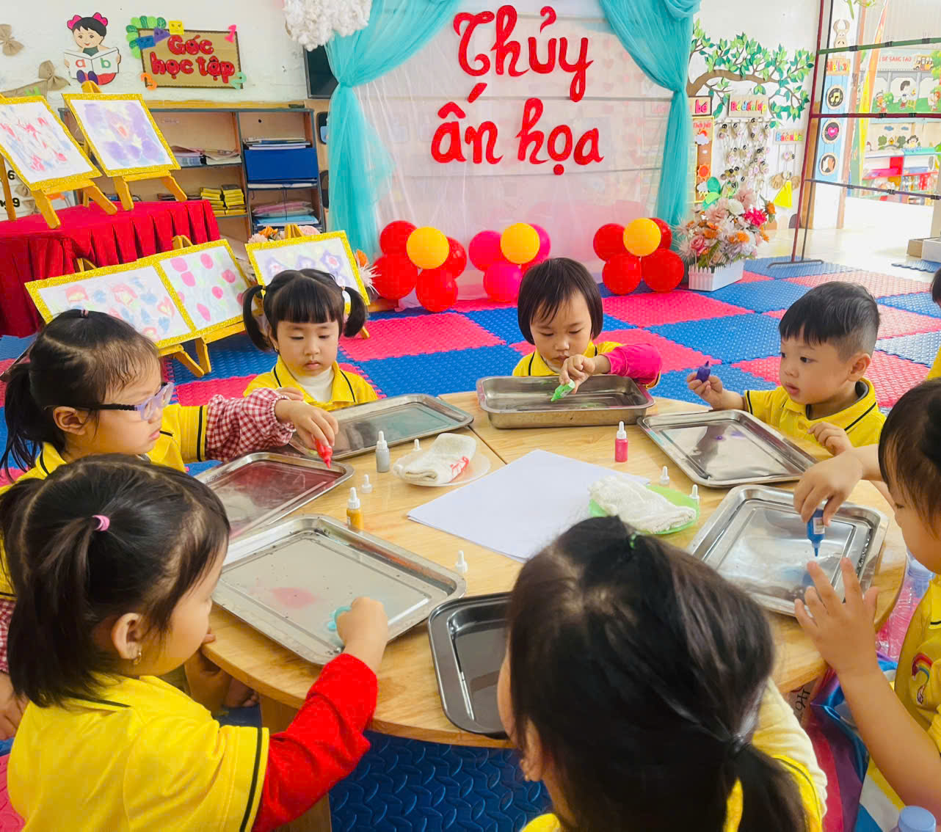

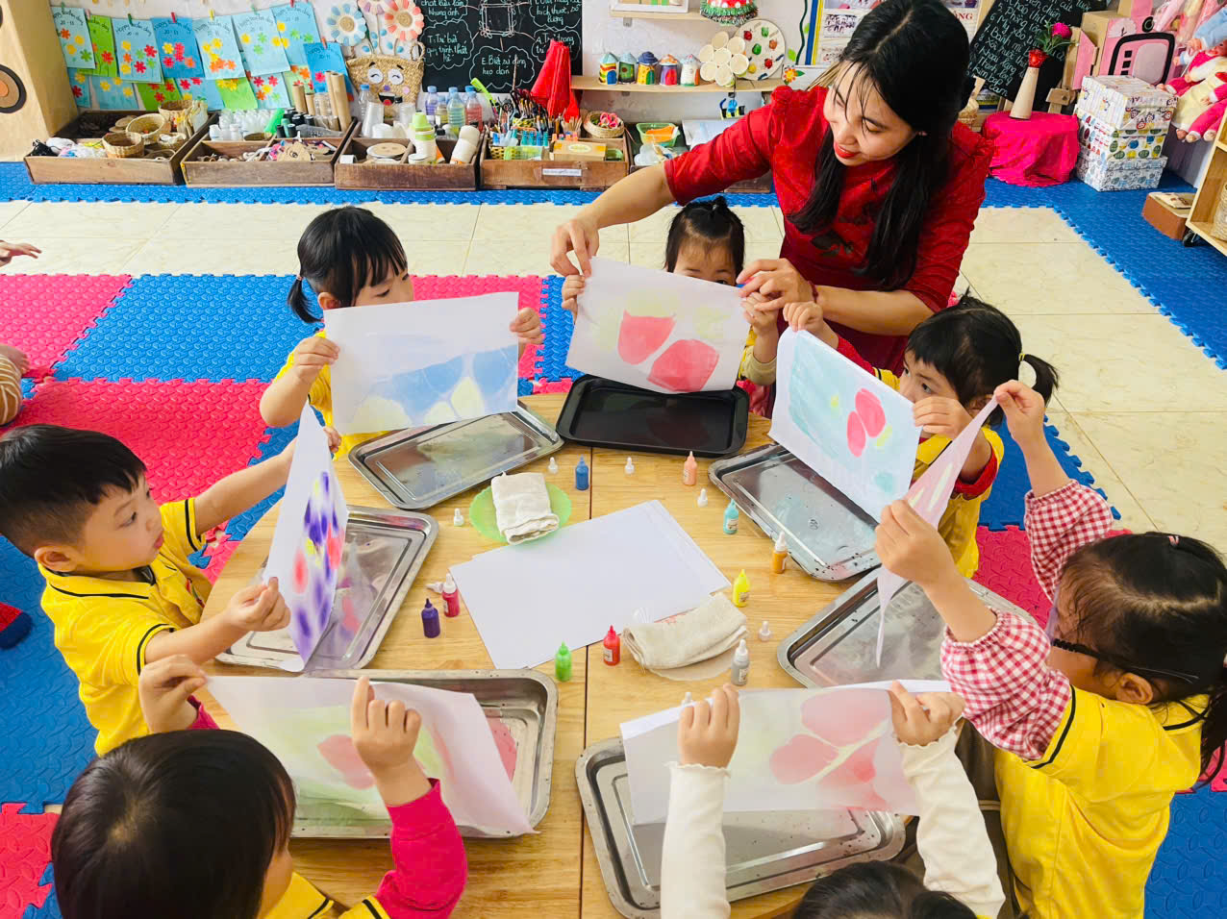

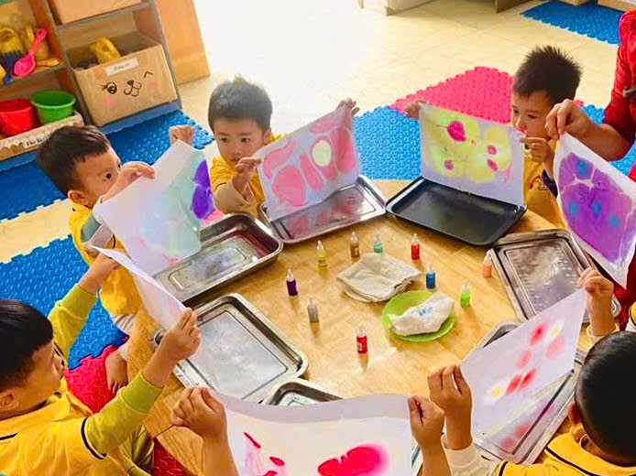
Thông qua quá trình tham gia hoạt động, trẻ được phát triển đồng thời nhiều lĩnh vực:
Về nhận thức, trẻ được trực tiếp quan sát và trải nghiệm hiện tượng màu sắc hòa tan trong nước. Từ đó, trẻ hình thành những hiểu biết ban đầu về sự biến đổi của màu sắc, phát triển tư duy quan sát, so sánh và khả năng dự đoán. Đây chính là nền tảng của tư duy khoa học ở lứa tuổi mầm non.
Về kỹ năng vận động, hoạt động đòi hỏi trẻ sử dụng linh hoạt đôi tay khi nhỏ màu, tạo hình và in tranh. Qua đó, trẻ được rèn luyện sự khéo léo, khả năng phối hợp tay - mắt và kiểm soát lực tay một cách phù hợp.
Về thẩm mỹ và sáng tạo, mỗi trẻ được tự do lựa chọn màu sắc, cách tạo hình theo ý tưởng riêng. Không có hai bức tranh nào giống nhau, điều đó giúp trẻ cảm nhận được giá trị của sự khác biệt và mạnh dạn thể hiện cá tính sáng tạo của bản thân.
Về ngôn ngữ và kỹ năng xã hội, khi tham gia hoạt động nhóm và chia sẻ sản phẩm, trẻ học cách giao tiếp, lắng nghe và trình bày suy nghĩ của mình. Trẻ trở nên tự tin hơn khi được nói về “tác phẩm” do chính mình tạo ra.
Về cảm xúc - thái độ, hoạt động mang lại cho trẻ niềm vui, sự hứng thú và cảm giác tự hào khi hoàn thành sản phẩm. Đồng thời, trẻ cũng học được tính kiên trì khi thử nghiệm, điều chỉnh để đạt được kết quả mong muốn.
Đặc biệt, hoạt động còn lồng ghép giáo dục ý thức bảo vệ môi trường một cách nhẹ nhàng nhưng hiệu quả. Thông qua việc sử dụng nước trong tạo hình, trẻ hiểu hơn về vai trò của nước trong cuộc sống và dần hình thành thói quen tiết kiệm, giữ gìn nguồn nước sạch.
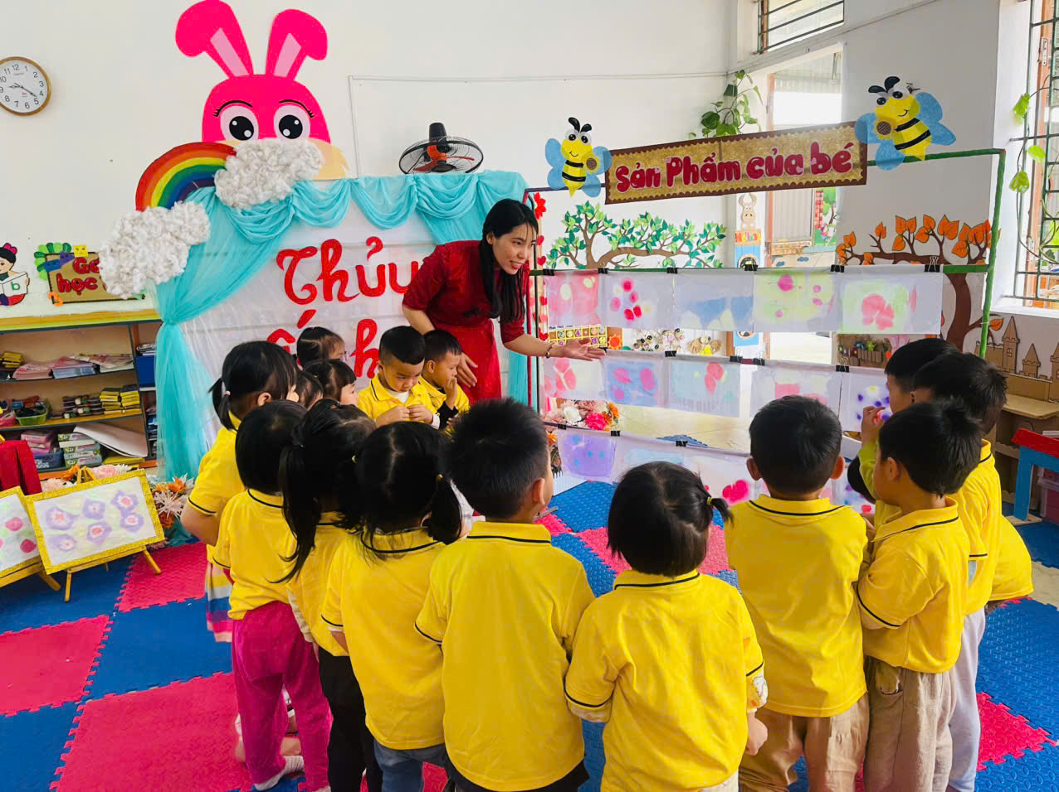

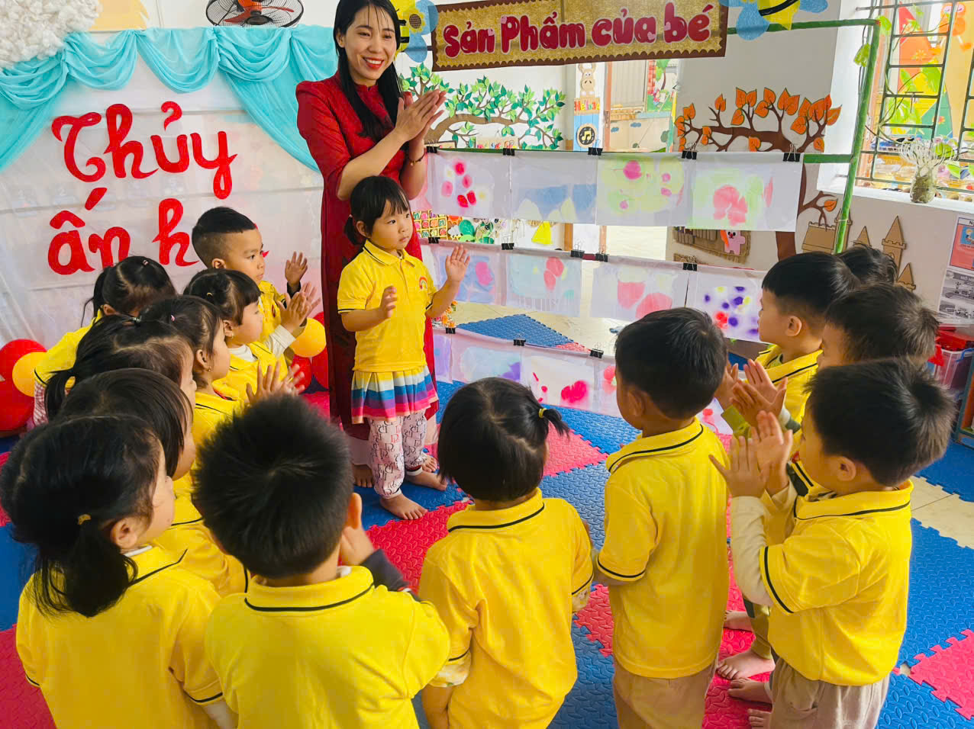
Có thể thấy, sự đổi mới trong hoạt động tạo hình như “tranh thuỷ ấn” không chỉ làm phong phú hình thức tổ chức dạy học mà còn mang lại giá trị giáo dục sâu sắc. Trẻ không chỉ học kiến thức mà còn được phát triển kỹ năng, hình thành thái độ và nuôi dưỡng cảm xúc tích cực.
Nhà trường mong muốn thông qua các hoạt động, phụ huynh sẽ hiểu rõ hơn về định hướng giáo dục hiện nay: không đặt nặng kết quả sản phẩm mà chú trọng vào quá trình trải nghiệm của trẻ. Mỗi giờ học là một cơ hội để trẻ khám phá thế giới, phát triển bản thân và hình thành những nền tảng quan trọng cho tương lai. Sự quan tâm, tin tưởng và đồng hành của phụ huynh chính là yếu tố quan trọng góp phần tạo nên môi trường giáo dục tích cực, giúp trẻ được phát triển một cách tự nhiên, toàn diện và bền vững.
Ban truyền thông trường Mầm non Nghĩa Lâm

